Wydawnictwo Dwie Siostry – zapowiedź wydawnicza
Premiera: 17 maja 2023

Hilary McKay
Lot jaskółek
tłumaczenie: Łukasz Witczak
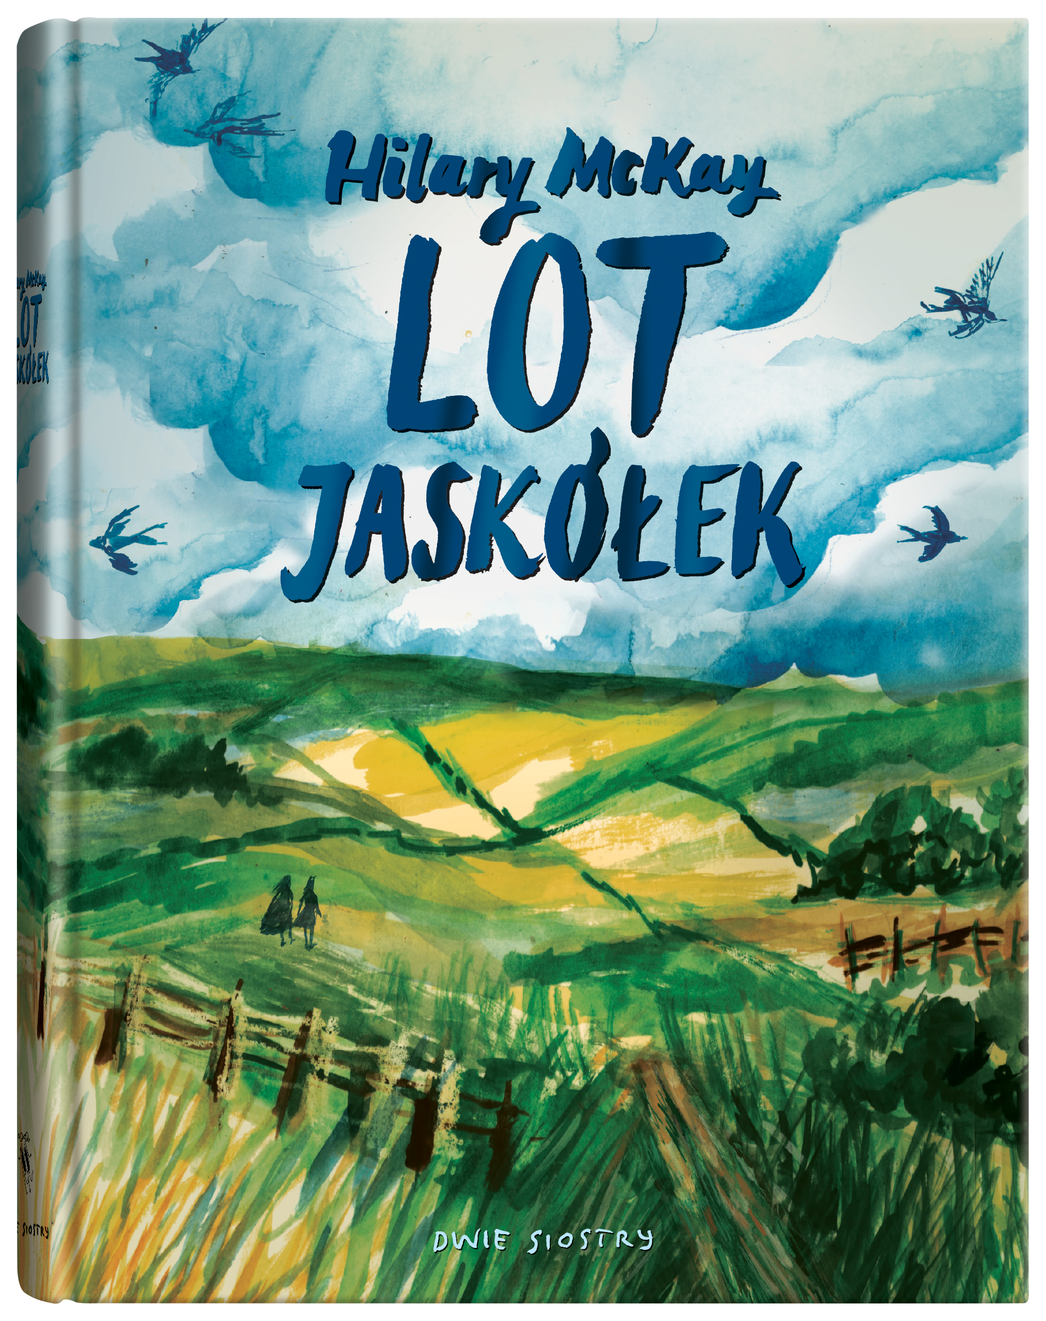
Przedział wiekowy: 12+
ISBN 978-83-8150-378-5
Format: 15 x 20 cm
Oprawa twarda
Objętość: 296 stron
Termin wydania: 17 maja 2023
Cena: 49,90 zł (w tym 5% VAT)

Pełna znakomicie nakreślonych postaci, wzruszająca kontynuacja „Wojny skowronków” bestsellerowej brytyjskiej autorki Hilary McKay.
Ruby i Kate mieszkają w Anglii – i jeszcze nie wiedzą, że zostaną przyjaciółkami. Erik i Hans to dwaj najlepsi kumple z Berlina. Wybuch II wojny światowej, która zmieni życie ludzi w całej Europie, zburzy także ich codzienność i plany. Ruby i Kate doświadczą bombardowań i ewakuacji. Erik z Hansem, zamiast wymarzonej pracy w zoo, zostaną pilotami Luftwaffe i obaj wezmą udział w nalotach na Anglię.
W tej świetnie skonstruowanej, wielowątkowej powieści powracają postacie znane już czytelnikom, takie jak Clarry, Vanessa, Peter i Rupert. Jednak na pierwszym planie są bohaterowie młodsi o pokolenie. Oglądając wojnę z bardzo różnych perspektyw, Ruby, Kate, Erik i Hans na nowo muszą zadać sobie pytania o to, co najbardziej trzeba chronić, kto naprawdę jest wrogiem i czym jest prawdziwa odwaga.

– Chciałabym, żeby jednak nie było wojny.
– Kate?
– Bo tyle się mówi, że będzie.
– Może nie uda się jej uniknąć. Trzeba się na to przygotować.
– Nie wiem jak.
– Prawdę mówiąc – odparł Rupert zaskakująco pogodnym tonem – doszedłem ostatnio do wniosku, że najprościej będzie… – zawiesił głos […]. – Najprościej będzie postarać się być niezwykle dzielnym.
– Niezwykle dzielnym? – powtórzyła za nim.
– Kiedy już na to wpadłem, wydało mi się to całkiem oczywiste.

„Lot jaskółek” to pełna subtelnego humoru, napisana pięknym językiem i głęboko pacyfistyczna opowieść o nadziei, współczuciu i mocy przyjaźni pomimo wszelkich konfliktów i granic.

Poruszająca i zapadająca w pamięć.
„Kirkus Review”

Głęboka i dodająca otuchy.
„Booklist”

Hilary McKay (ur. 1959) – wielokrotnie nagradzana brytyjska autorka popularnych książek dla młodzieży, między innymi serii „Casson Family”, „Paradise House” i „Porridge Hall”. Jej powieści były tłumaczone na wiele języków. W Polsce ukazały się m.in. „Wygnanki w domu” (2003), „Róża i wieczne kłopoty” (2005), „Na przekór wszystkim” (2007). Za powieść „Wojna skowronków” otrzymała Costa Children’s Book Award 2018.

Łukasz Witczak (ur. 1982) – tłumacz literacki, absolwent anglistyki Uniwersytetu Wrocławskiego. Przełożył ponad pięćdziesiąt książek z dziedziny beletrystyki i literatury faktu, m.in. Edwarda St Aubyna, Margaret Atwood, Sally Rooney, Joyce Carol Oates. Współpracuje z „Przekrojem”, należy do Stowarzyszenia Tłumaczy Literatury. Dla Dwóch Sióstr przetłumaczył dwie powieści Hilary McKay: „Wojnę skowronków” i „Lot jaskółek”. Mieszka w Warszawie.

